考试中心填写：
年 月 日
考 试 用

湖南大学课程期末考试试卷
专业班级：
学号：
姓名：

课程名称：计算机网络技术；课程编码：CS05065；试卷编号：A(闭卷)；考试时间：120分钟
题 号 | 一 | 二 | 三 | 四 | 五 | 六 | 七 | 八 | 九 | 十 | 总分
应得分 | 20 | 20 | 10 | 20 | 30 |  |  |  |  |  | 100
实得分
评卷人

- 单项选择题（每题2分，共20分）
- 用于测试两台计算机连通状况的命令是 。 ( )
A. cmd B. ping C. ipconfig D．Nslookup

- 两个主机的IP地址分别是10.11.7.24和10.11.7.100，要使得这两个主机包含在同一个子网中，则该子网掩码长度应该为 比特。 ( )
A. 25 B.26 C. 27 D. 28

- 要实现动态IP地址分配，网络中至少有一台计算机的网络操作系统中安装 。 ( )
A. DNS服务器 B．DHCP服务器
C. IIS服务器 D．ARP代理服务器
- IP层负责______的通信，TCP层负责______的通信。 ( )
A. 主机到主机、进程到进程 B. 进程到进程、主机到主机
C. 进程到进程、端到端 D. 主机到进程、进程到主机
- 一个IP地址为10.10.30.88的主机A访问IP为202.120.2.102的Web服务器中的网页。如果NAT服务器内网IP地址为10.10.30.88，外网IP地址为218.81.195.105，那么Web服务器收到主机A发送的数据报中，源IP地址的值是 。 ( )
A. 10.10.30.8 B. 218.81.195.105 C．10.10.30.88 D. 202.120.2.102
- 以下路由协议中，基于Link-State算法的是 。 ( )
- RIP B. IGRP C. EGP D. OSPF。
- 因特网中的协议应该满足规定的层次关系，下面的选项中能正确表示协议层次和对应 关系的是 。 ( )
A． B. C. D.
HTTP | DNS
TCP | UDP
IP
DNS | Telnet
UDP | UDP
IP
DHCP | Telnet
TCP | UDP
IP
SMTP | FTP
TCP | UDP
IP

- 链路层的服务中， 服务被用于保证无差错地经链路层移动每个网络层数据。
( )
- 差错检测 B. 可靠交付
C. 滑动窗口 D. 半双工

9.下面关于TCP主要特点的描述中，错误的是 。 ( )
A. 支持面向连接与并发的TCP连接

B. 支持字节流传输，自动确定接收端应用程序数据字节的起始与终止位置
C. 允许通信双方的应用程序在任何时候都可以发送数据
D. 确认机制用来检查数据是否完整地到达
10.对于下列说法，错误的是 。 ( )
A. TCP协议可以提供可靠的数据流传输服务
B. TCP协议可以提供面向连接的数据流传输服务
C. TCP协议可以提供全双工的数据流传输服务
D. TCP协议可以提供面向非连接的数据流传输服务

- 填空题（每空1分，共20分）
- TCP/IP层次模型包括___ (1) ____，运输层，___ (2) ____，链路层和物理层。
- 假设主机A和主机B由一条带宽为R的链路相连，这两台主机相隔m米，沿该链路的传播速度为s 米/秒。现在主机A向主机B发送长度为L的分组，如果忽略结点处理时延和排队时延，端到端的时延为__(3)____。
- WWW又称为___ (4) ____，每一个网页都有一个独立的地址，这些地址称为URL/统一资源定位器。
- 邮件系统接收邮件使用的协议是___ (5) ____，发送邮件时使用的协议是___ (6) ____。
- 从滑动窗口的观点看，在停等协议中，接收窗口的大小为___ (7) ____。
- 网络层的 (8) 功能涉及分组在单一的路由器中从一条入链路到一条出链路的传送。
- TCP是因特网中的运输层协议，通过三次握手建立连接。请补充下图中的括号中的值___ (9) ___，___ (10) ____，___ (11) ____，___ (12) ____。
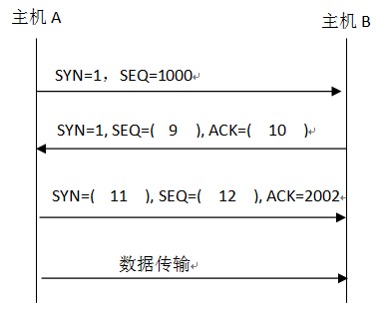
- UDP检验和提供了差错检测的功能。发送方UDP对报文段的所有___ (13) ____比特字之和进行反码运输，求和时溢出的任何一位都被回卷。
- 一个IP数据报长度为8200字节(固定首部长度)，现经过一个MTU为1500字节的网络传输。数据报需要分成多少___ (14) ___片，最后一片的偏移值是___ (15) ___。
- IPV4的地址长度为32位，IPV6的地址长度为___ (16) ____位。
- 将主机间交付扩展到进程间交付被称为运输层的 （17） 和多路分解。
- 在CSMA/CD中，第6次碰撞后，节点选择K=8的概率为___ (18) ____。选择K=8时，对应10M bps以太网上的等待时延为___ (19) ____。
- 以太网数据帧格式中的源地址和目标地址的最大长度是 ___ (20) ____个二进制位。
- 判断题（每题1分，共10分，对的打✓，错的打×）
- （ ）FTP和HTTP服务的常用TCP端口号是21和80。
- （ ）假定在主机C上有一个进程具有端口号6789的UDP套接字。假定主机A和主机B都用目的端口号6789向主机C发送一个UDP报文段。这两台主机的报文段在主机C将被描述为不同的套接字。
- （ ）设有12比特数据111010101011，若采用单比特偶校验方案，则校验位为1。
- （ ）假设两个节点同时经过一个带宽为R的广播信道开始传输一个长度为L的分组。用d_{prop}表示这两个节点之间的传播时延。如果d_{prop}<L/R，则不会发生碰撞。
- （ ）网络层能提供面向连接和面向无连接两种服务。
- （ ）将主机名转换成 IP 地址，要使用 DNS 协议，将MAC 地址转换成IP地址，要使用 ARP 协议。
- （ ）对于回退N(GBN)协议，如果第K个分组丢失，则目前已发送的K+1，K+2，…到n的分组都需要重传。
- （ ）在Internet中，虽然路由器可以连接多个物理网络，但是路由器具有单一的IP地址。
- （ ）ICMP最典型的用途是差错控制，ICMP报文是作为IP有效载荷承载的。
- （ ）BGP协议作为边界网关协议，完成自治系统之间的路由选择。

- 计算题（每小题10分，共20分）
- 假设网络中的路由器D转发表如左图所示。如果路由器D收到来自路由器B的RIP通告，如右图所示。试给出路由器D更新后的转发表。（10分）
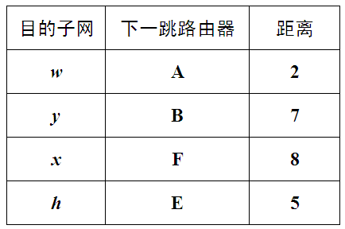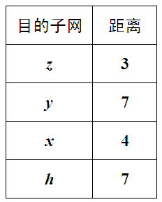
路由器D的转发表 路由器B的RIP通告

2. 在CRC编码方案中，考虑5比特生成多项式G=10011，并且假设需编码检测的数据段D的值为1010101011，求要附加的比特R的值为多少？需给出计算过程。（10分）

- 综合应用题 （每小题15分，共30分）
- 针对GBN，SR和TCP三种流水线协议，讨论以下问题。假定超时区间T大于6*RTT（即连续发送完6个分组不会出现超时），A向B 连续发送了6个分组（序号从1到6），且第二个分组丢失。B接收分组后会发送确认（ACK）分组给A，假定ACK不发生丢失。（15分）
- 为了保证最后6个分组在B都正确接收，讨论三种协议情况下，从最开始发送序号1的分组算起，计算发送方A分别至少需要发送多少个分组？接收方B分别至少需要发送多少个ACK?（要说明如何得到计算结果）（5分）
- 对于TCP协议，画出发送过程示意图，并在图中注明ACK序号，并回答在什么时候重传分组2？为什么？（5分）
- GBN和SR以及TCP三种协议中，哪种协议下，接收方可以在最短时间内正确接收这6个分组？为什么？（5分）

- 某一网络地址块192.168.75.0/24中有5台主机A、B、C、D和E，它们的IP地址和子网掩码如下表所示。（15分）
主机 | IP地址 | 子网掩码
A | 192.168.75.18 | 255.255.255.128
B | 192.168.75.146 | 255.255.255.192
C | 192.168.75.158 | 255.255.255.192
D | 192.168.75.197 | 255.255.255.192
E | 192.168.75.201 | 255.255.255.192

- 5台主机A、B、C、D和E分别属于哪几个网段？哪些主机位于同一个网段？ （5分）
- 主机C的网络地址为多少？（2分）
- 若要加入第六台主机F，使它与主机D属于同一网段，其IP地址范围是多少？（2分）
- 若在网络中另加入一台主机G，其IP地址为192.168.75.164，它的广播地址是多少？哪些主机可以收到广播数据报？（3分）
- 如果5台主机A、B、C、D和E需要访问互联网，至少需要增加什么网络设备？画出简单的网络结构拓扑图。（3分）

